鲁东大学共享仪器设备信息表
所在单位： 所属实验室： 汽车检测与诊断实验室 存放地点：北20#113
仪器名称 | 汽车性能测试系统 | 国 别 |  |  | 资产编号 | 2014110010
型 号 | DEWE-214 | 规 格
单 价 | 356700 | 附件金额 |  |  | 设备总价 | 356700
出厂日期期 |  | 生产厂家 |  | Dewetron公司（奥地利）
管 理 人 | 杨玉炎 | 联系电话 |  | 13220935031 | 电子邮箱
收费标准 | 70元/小时 |  |  |  | QQ号
主要附件：  1、12" 工业级 TFT显示器  2、16通道A/D板  3、8通道应变/电压双模式信号调理模块 |  |  | 仪器照片  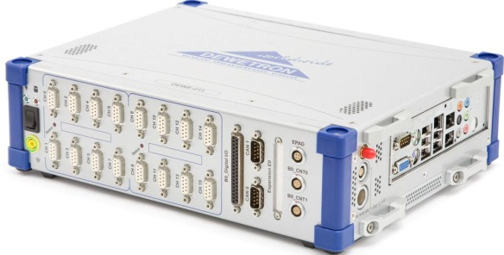
技术指标与参数：  1、测试通道：16通道，隔离输入  2、采样率：200kS/s/ch ，24 位，通道之间同步采样  3、内置刷新率100Hz的GPS，实时记录位移和速度信号  4、2 GHz Intel® Core2双核处理器, 2 GB RAM  5、连续记录数据可实时存盘,32GB固态硬盘，实现大容量存储，有效保护数据 |  |  | 功能与使用范围：  1、系统参数设置  2、数据记录仪  3、数据记录仪  4、X/Y记录仪  5、谱分析仪  6、可编程运算的虚拟通道  7、视频记录仪  8、综合信号显示仪
负责人： 填表人：
单位盖章

